MANUAL TÉCNICO

DISEÑO DESARROLLO E IMPLEMENTACION DEL SISTEMA DE INFORMACIÓN ‘GESTOR-E’ PARA LA ADMINISTRACION Y GESTION DE INVENTARIO

JOHAN CAMILO HUESO FLORIDO

CARLOS CASTILLO

JEISSON NICOLAS REATIGA OTALORA

SERVICIO NACIONAL DE APRENDIZAJE

CENTRO DE ELECTRICIDAD ELECTRONICA Y TELECOMUNICACIONES

ANALISIS Y DISEÑO DE SISTEMAS DE INFORMACIÓN

2021

**Contenido**

Presentación 4

Objetivo 5

Procesos 6

Requisitos del sistema 7

Herramientas utilizadas para el desarrollo 8

Instalación de aplicaciones 9

Modelo de clases 11

Diagrama de casos de uso 12

Diagrama entidad relación 16

Diccionario de datos 17

Acceso y copia de seguridad a la base de datos 25

Restauración de la base de datos 31

**Tabla de ilustraciones**

Ilustración 1 Diagrama entidad relación 9

Ilustración 2 Diagrama de casos de uso 9

Ilustración 3 Diagrama de clase 9

Ilustración 4 Diagrama de distribución 10

Ilustración 5 Diagrama de Gantt 10

Ilustración 6 Inicio del aplicativo 10

Ilustración 7 modelo de clases 11

Ilustración 8 diagrama de casos de uso 12

Ilustración 9 diagrama de casos de uso 14

Ilustración 10 Diagrama entidad relación 16

Ilustración base de datos 1 25

Ilustración base de datos 2 25

Ilustración base de datos 3 26

Ilustración base de datos 4 26

Ilustración Base de datos 5 27

Ilustración Base de datos 6 27

Ilustración Base de datos 7 28

Ilustración Base de datos 8 28

Ilustración Base de datos 9 29

Ilustración Base de datos 10 29

Ilustración Base de datos 11 30

Ilustración base de datos 12 31

Ilustración base de datos 13 31

Ilustración base de datos 14 32

Ilustración base de datos 15 32

# Presentación

El siguiente manual se ha desarrollado con la finalidad de explicar a detalle todas las características y especificaciones del sistema de información desarrollado el cual tendrá como nombre ‘Gestor-e’. Se darán a conocer los requerimientos y la estructura para la construcción del sistema, en el desarrollo del sistema de información web.

# Objetivo

Informar y dar a conocer al cliente los aspectos técnicos del sistema de información de manera clara en cuanto a componentes y funcionalidades de este.

# Introducción

El presente manual se realiza con el fin de detallar el software ‘Gestor-e’ en términos de los componentes técnicos que se requieren para la correcta instalación y ejecución del aplicativo.

El documento se encuentra dividido en las siguientes secciones:

* ASPECTOS TEÓRICOS: Se darán a conocer conceptos, definiciones y explicaciones de los componentes del sistema de información desde un punto de vista teórico, esto para asegurarse de que la persona encargada comprenda a detalle cada uno de estos aspectos.
* DIAGRAMAS DE MODELAMIENTO: Se compone por diagramas e ilustraciones alusivas al funcionamiento y componentes del aplicativo.
* ASPECTO TÉCNICO DEL DESARROLLO DEL SISTEMA: Corresponde a la instrucción al lector sobre los componentes en los que se desarrolló el aplicativo, desde una perspectiva técnica.
* REQUERIMIENTOS DEL SOFTWARE: Detalla los requerimientos básicos necesarios para el funcionamiento del software.

1. ASPECTOS TEÓRICOS

El aplicativo ‘Gestor-e’ tiene como finalidad brindar una solución al sistema de gestión de inventarios dentro de la empresa ‘Vitugoz’ con la posibilidad de ser utilizado en cualquier otra compañía.

Se recomienda que el siguiente manual sea manipulado únicamente por la persona que se va a encargar de administrar el sistema de información dentro de la compañía, esto para asegurar que los datos dentro de este documento y el sistema de información como tal.

1.1. HERRAMIENTAS UTILIZADAS PARA EL DESARROLLO

1.1.1. Visual Studio Code

Visual Studio Code es un editor de código fuente desarrollado por Microsoft para Windows, Linux y macOS. Incluye soporte para la depuración, control integrado de Git, resaltado de sintaxis, finalización inteligente de código, fragmentos y refactorización de código. También es personalizable, por lo que los usuarios pueden cambiar el tema del editor, los atajos de teclado y las preferencias. Es gratuito y de código abierto,​ aunque la descarga oficial está bajo software privativo e incluye características personalizadas por Microsoft.

1. Diagramas de modelamiento
   1. Diagrama modelo entidad relación

* 1. Diagrama de casos de uso
  2. Diagrama de clase

* 1. Diagrama de distribución

* 1. Diagrama de Gantt
  2. Diccionario de datos

|  |  |  |  |
| --- | --- | --- | --- |
| **Users** | | | |
| **Nombre del campo** | **Tipo de dato** | **Tamaño** | **Descripción** |
| USERID | INT |  | Identificador de usuario |
| NAME1 | VARCHAR | 25 | Nombre 1 |
| NAME2 | VARCHAR25 | 25 | Nombre 1 |
| NAME3 | VARCHAR25 | 25 | Apellido 1 |
| NAME4 | VARCHAR25 | 25 | Apellido 2 |
| IDENTIFICATION | VARCHAR15 | 15 | Número de documento |
| IDENTIFICATIONTYPE | VARCHAR20 | 20 | Tipo de identificación |
| USERNAME | VARCHAR20 | 20 | Nombre de usuario |
| PASSWORD | VARCHAR20 | 20 | Contraseña |
| ROL | VARCHAR20 | 20 | Rol |
| USEREMAIL | VARCHAR35 | 35 | Correo electrónico |

1. Aspecto técnico del desarrollo del sistema
2. Requerimientos del software

# Procesos

**Procesos de entrada**

* Programa de escritorio

Ingresar al programa de escritorio (acceso).

Ingresar datos para el registro de productos (ingreso, devoluciones, perdidas) Ingresar datos para registros de usuarios (cliente, empleado).

Ingresar datos para registros de ventas.

* Aplicativo móvil

Ingresar al aplicativo móvil (acceso).

Registrar datos para el registro de usuarios (clientes). Registrar datos para el registro de preventas (pedidos).

**Procesos de salida**

* Programa de escritorio Consulta de inventario (productos).

Consulta de usuarios (cliente, empleado). Consulta de ventas y preventas. (Pedidos) Generar formatos (factura, reportes)

* Aplicativo móvil

Consulta de inventario (productos en existencia). Consulta de usuarios (cliente).

Consulta de preventas (pedidos).

* Base de datos MYSQL

Exportar copia de seguridad de la base de datos en la plataforma (nube).

# Requisitos del sistema

* Requerimientos de hardware

Equipo, teclado, mouse, monitor, dispositivo móvil. Memoria RAM 2 GB (equipo y dispositivo móvil) Tarjeta de red LAN y/o Wireless

Procesador 1.4 GHz.

* Requerimientos de software

Sistema operativo (Windows 7 en adelante). Java 8.0.

Sistema operativo móvil (Android 5.0. en adelante) Conexión internet local y móvil.

Adobe Reader.

# Herramientas utilizadas para el desarrollo

**JAVA**

El lenguaje de programación de Java es una herramienta de desarrollo orientada a objetos, fue diseñado para que no dependieran en muchas implementaciones, el cual permite a los desarrolladores ejecutar en cualquier dispositivo sin necesidad de recompilar el código, el cual se considera multiplataforma.

**Servidor de base de datos (MySQL)**

El servidor de base de datos MySQL es uno de los más característicos y por tener la opción de código abierto a nivel mundial, siendo una de las más populares antes ORACLE y Microsoft SQL Server principalmente en entonos de desarrollo web.

**ANDROID STUDIO**

Es el entorno de desarrollo oficial de Android, reemplazando el lenguaje de programación de eclipse, el entorno de Android Studio está disponible para las plataformas Microsoft Windows, macOS y GNU/Linux en especial para el desarrollo de Android.

**Instalación de aplicaciones Requisitos generales pre-instalación para el sistema de escritorio**

Para ejecutar el programa de escritorio se necesita de Java 8.0 instalado con las siguientes características para la ejecución del programa de escritorio.

Soporte en procesador Intel 1.4.0 GHz entre otros. Memoria RAM 2 GB.

Espacio en disco: 124 MB

El programa se descarga del siguiente enlace en la página oficial de Java <https://www.java.com/es/download/>.

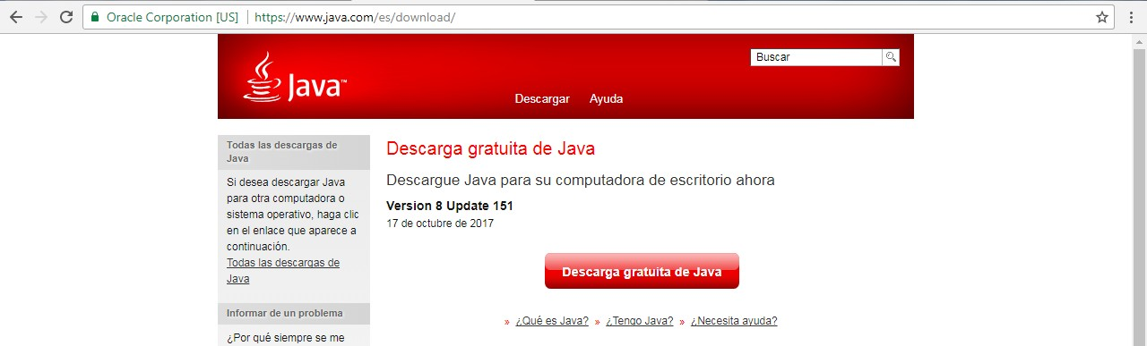

*Ilustración 1 JAVA Fuente. Propia*

**Instalación y ejecución del programa de escritorio**

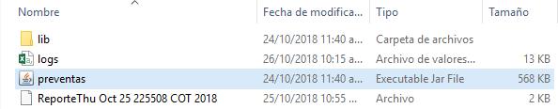Luego de tener Java 8.0, se pasa a ejecutar el programa desde la carpeta, haciendo clic en el logo (preventas)

*Ilustración 2 Ejecutable Fuente. Propia*

Para confirmar la ejecución del programa de escritorio, se mostrara la interfaz de ingreso al sistema.

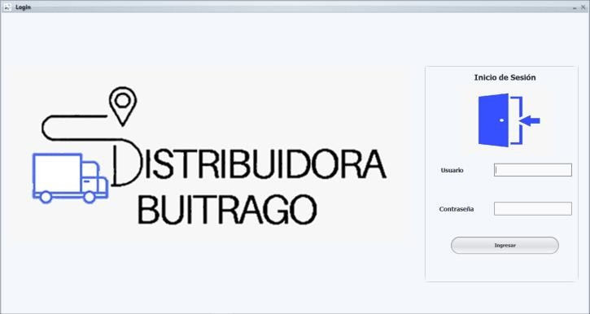

*Ilustración 3 Inicio del sistema Fuente. Propia*

**Instalación de aplicativo móvil en un teléfono inteligente**

Para la instalación del aplicativo móvil en un teléfono se debe tener un sistema operativo móvil (Android 5.0. en adelante) y conexión a internet móvil para el uso del aplicativo. Para este proceso de debe pasar el APK de instalación al dispositivo móvil



*Ilustración 4 instalador de aplicativo Fuente. Propia*

Al tener el APK del instalador de la aplicación en el teléfono, se procede a iniciar la instalación. Haciendo clic sobre APK para iniciar la instalacion del aplicativo.

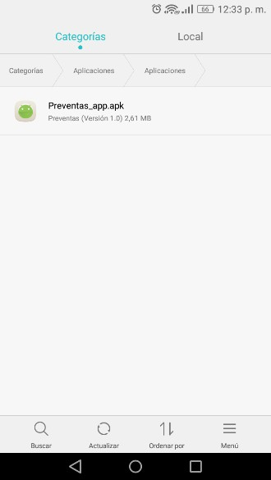 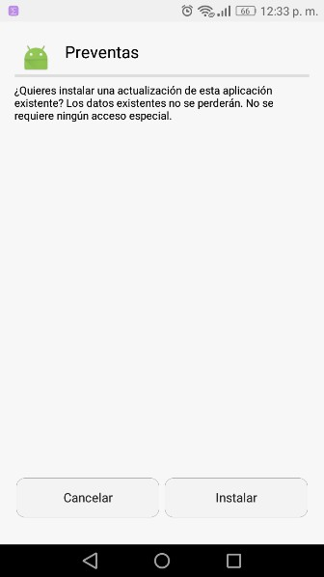 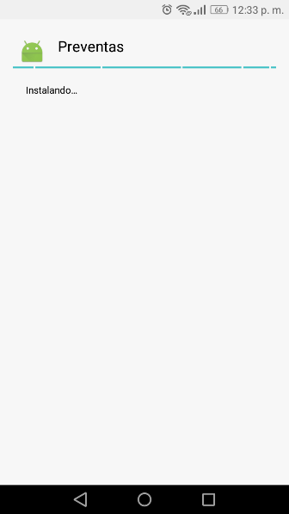

*Ilustración 5 Instalación de aplicativo Fuente. Propia*

Al terminar la instalación se mostrara la opción de abrir la aplicación en el teléfono, el cual se confirma con el inicio de la aplicación.

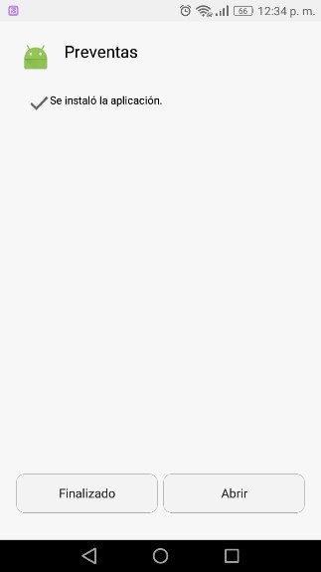 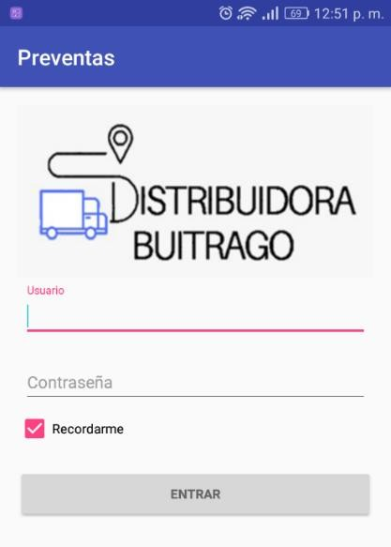

*Ilustración 6 Inicio del aplicativo Fuente. Propia*

# Modelo de clases

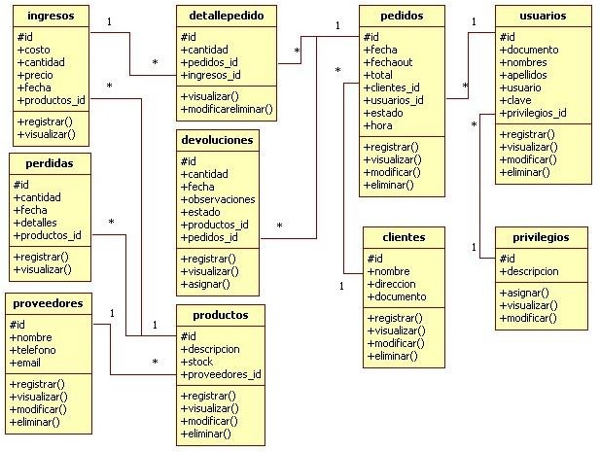

*Ilustración 7 modelo de clases Fuente. Propia*

# Diagrama de casos de uso

* **Proceso venta directa**

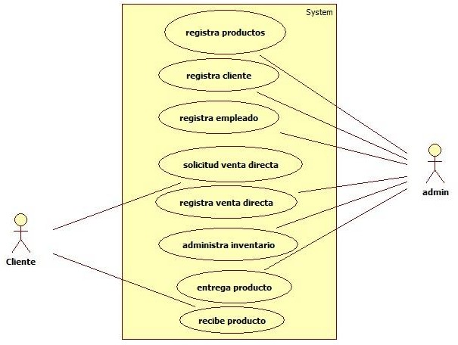

*Ilustración 8 diagrama de casos de uso Fuente. Propia*

|  |  |
| --- | --- |
| **Caso de Uso:** | Registra productos |
| **Actores** | Administrador |
| **Descripción** | El administrador registra los productos en el sistema de inventario con sus referencias, precio y cantidad. |

|  |  |
| --- | --- |
| **Caso de Uso:** | Registra cliente |
| **Actores** | Administrador |
| **Descripción** | El administrador es el encargado de registrar clientes en el sistema, para los procesos de venta y preventa. |

|  |  |
| --- | --- |
| **Caso de Uso:** | Registro de empleado |
| **Actores** | Administrador |
| **Descripción** | El administrador es el encargado de registrar los empleados de preventa, para el acceso al aplicativo móvil en el proceso de preventa. |

|  |  |
| --- | --- |
| **Caso de Uso:** | Solicitud de venta directa |
| **Actores** | Cliente |
| **Descripción** | El cliente hace una solicitud de compra directamente en la distribuidora. |

|  |  |
| --- | --- |
| **Caso de Uso:** | Registra venta directa |
| **Actores** | administrador |
| **Descripción** | El administrador es el encargado de registrar en el sistema, la venta  directa al cliente desde la distribuidora. |

|  |  |
| --- | --- |
| **Caso de Uso:** | Administra inventario |
| **Actores** | administrador |
| **Descripción** | El administrador una vez realizado la venta actualiza el inventario  para identificar los productos en existencia, visualiza, modifica o elimina productos y el stock. |

|  |  |
| --- | --- |
| **Caso de Uso:** | Entrega producto |
| **Actores** | administrador |
| **Descripción** | El administrador es el encargado de entregar los productos al cliente. |

|  |  |
| --- | --- |
| **Caso de Uso:** | Recibe producto |
| **Actores** | Cliente |
| **Descripción** | El cliente recibe los productos directamente de la distribuidora por  medio del administrador. |

* **Proceso preventa**

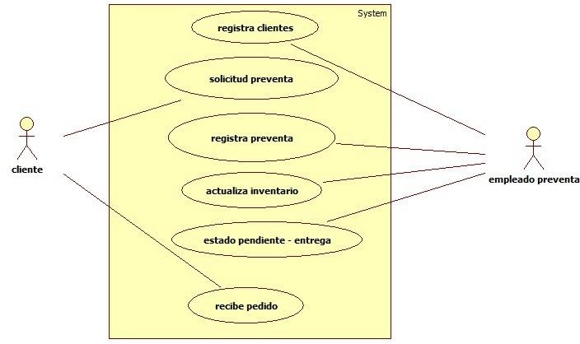

*Ilustración 9 diagrama de casos de uso Fuente. Propia*

|  |  |
| --- | --- |
| **Caso de Uso:** | Registra clientes |
| **Actores** | Empleado preventa |
| **Descripción** | El administrador es el encargado de registrar clientes en el sistema, para los procesos de venta y preventa. |

|  |  |
| --- | --- |
| **Caso de Uso:** | Solicitud preventa |
| **Actores** | Cliente |
| **Descripción** | El cliente solicita la preventa por medio del empleado de la distribuidora; el cual visita los establecimientos comerciales. |

|  |  |
| --- | --- |
| **Caso de Uso:** | Registra preventa |
| **Actores:** | Empleado preventa |
| **Descripción** | El empleado es el encargado de registrar la preventa en el sistema, al  cliente en el local. |

|  |  |
| --- | --- |
| **Caso de Uso:** | Administra inventario |
| **Actores** | Empleado preventa |

|  |  |
| --- | --- |
| **Descripción** | El empleado una vez realiza la preventa en el aplicativo móvil,  actualiza el inventario en el sistema para identificar los productos en existencia. |

|  |  |
| --- | --- |
| **Caso de Uso:** | Estado pendiente - entrega |
| **Actores:** | Empleado preventa |
| **Descripción** | El empleado se encarga de entregar los productos pedidos a través de  la preventa según el estado del pedido. |

|  |  |
| --- | --- |
| **Caso de Uso:** | Recibe producto |
| **Actores** | Cliente |
| **Descripción** | El cliente recibe en el local comercial la entrega de sus productos pedidos en la preventa, por medio del empleado de preventa. |

# Diagrama entidad relación

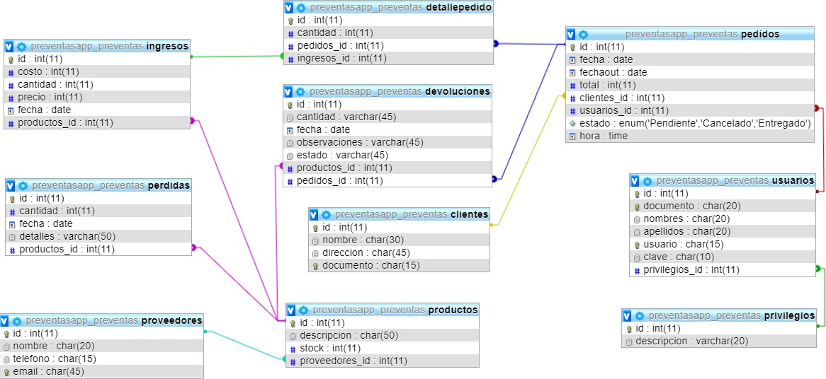

*Ilustración 10 Diagrama entidad relación Fuente. Propia*

# Diccionario de datos

|  |  |  |  |  |  |  |  |
| --- | --- | --- | --- | --- | --- | --- | --- |
| **Nombre:** | | cliente | | **Versión:** | | 1.0 | |
| **Descripción:** | Tabla de clientes con los datos de identidad y ubicación. | | | | | | |
| **Campo** | **Tipo de dato** | | **Tamaño** | | **Descripción** | | **Llave** |
| id | Int | | 11 | | Id del cliente consecutivo,  autoincremental | | primaria |
| nombre | Char | | 30 | | Nombre del completo  del cliente | |  |
| dirección | Char | | 45 | | Dirección del local del  cliente | |  |
| documento | Char | | 15 | | Numero de identidad  del cliente | | único |

|  |  |  |  |  |  |  |  |
| --- | --- | --- | --- | --- | --- | --- | --- |
| **Nombre:** | | detalle de pedido | | | **Versión:** | 1.0 | |
| **Descripción:** | Detalles o descripción de productos en la lista de ventas o preventas | | | | | | |
| **Campo** | **Tipo de dato** | | **Tamaño** | **Descripción** | | | **Llave** |
| id | Int | | 11 | Id del detalle de pedio consecutivo,  autoincremental | | | primaria |
| cantidad | Int | | 11 | Cantidad del producto a | | |  |

|  |  |  |  |  |
| --- | --- | --- | --- | --- |
|  |  |  | digitar |  |
| pedidos_id | Int | 11 | Llave foránea de tabla  pedidos | foránea |
| ingresos_id | Int | 11 | Llave foránea de tabla  ingresos | foránea |

|  |  |  |  |  |  |  |  |
| --- | --- | --- | --- | --- | --- | --- | --- |
| **Nombre:** | | pedidos | | **Versión:** | | 1.0 | |
| **Descripción:** | Tabla de pedidos registrados por venta o preventa. | | | | | | |
| **Campo** | **Tipo de dato** | | **Tamaño** | | **Descripción** | | **Llave** |
| id | Int | | 11 | | Id de pedido consecutivo,  autoincremental | | primaria |
| fecha | Date | |  | | Fecha de realización de la  venta | |  |
| fechaout | Date | |  | | Fecha de salida de la realización  de la venta | |  |
| total | Int | | 11 | | Total del pedido  realizado | |  |
| clientes_id | Int | | 11 | | Llave foránea de  la tabla clientes | | foránea |

|  |  |  |  |  |
| --- | --- | --- | --- | --- |
| usuarios_id | Int | 11 | Llave foránea de  la tabla usuarios | foránea |
| estado | Enum | ('Pendiente', 'Cancelado',  'Entregado') | Estados de las ventas o  preventas |  |
| hora | Time |  | Hora de la realización de la  venta |  |

|  |  |  |  |  |  |  |  |
| --- | --- | --- | --- | --- | --- | --- | --- |
| **Nombre:** | | privilegios | | **Versión:** | | 1.0 | |
| **Descripción:** | Tabla de privilegio o módulos de usuarios | | | | | | |
| **Campo** | **Tipo de dato** | | **Tamaño** | | **Descripción** | | **Llave** |
| id | Int | | 11 | | Id del producto consecutivo,  autoincremental | | primaria |
| descripción | Varchar | | 20 | | Descripción del privilegio o  modulos | |  |

|  |  |  |  |  |  |  |  |
| --- | --- | --- | --- | --- | --- | --- | --- |
| **Nombre:** | | productos | | **Versión:** | | 1.0 | |
| **Descripción:** | Tabla de productos registrados para la venta y preventa | | | | | | |
| **Campo** | **Tipo de dato** | | **Tamaño** | | **Descripción** | | **Llave** |
| id | Int | | 11 | | Id del producto consecutivo,  autoincremental | | primaria |
| descripción | Char | | 50 | | Descripción del  producto registrado | |  |
| stock | Int | | 11 | | Cantidad de almacén en  inventario | |  |
| Proveedores_id | int | | 11 | | Llave foránea de  la tabla proveedores | | Foránea |

|  |  |  |  |  |  |  |  |
| --- | --- | --- | --- | --- | --- | --- | --- |
| **Nombre:** | | proveedores | | **Versión:** | | 1.0 | |
| **Descripción:** | Tabla de registro de proveedores | | | | | | |
| **Campo** | **Tipo de dato** | | **Tamaño** | | **Descripción** | | **Llave** |
| id | Int | | 11 | | Id del producto  consecutivo, autoincremental | | primaria |

|  |  |  |  |  |
| --- | --- | --- | --- | --- |
| nombre | Char | 20 | Nombre del  proveedor registrado |  |
| telefono | Char | 15 | Teléfono del proveedor  registrado |  |
| email | Char | 45 | Correo del  proveedor registrado | único |

|  |  |  |  |  |  |  |  |
| --- | --- | --- | --- | --- | --- | --- | --- |
| **Nombre:** | | usuarios | | **Versión:** | | 1.0 | |
| **Descripción:** | Tablas de usuarios administrador y empleados | | | | | | |
| **Campo** | **Tipo de dato** | | **Tamaño** | | **Descripción** | | **Llave** |
| id | Int | | 11 | | Id de usuarios consecutivo,  autoincremental | | primaria |
| documento | Int | | 20 | | Documento de  identidad del usuario | | único |
| nombres | Char | | 20 | | Nombres completos  del usuario | |  |
| apellidos | Char | | 20 | | Apellidos completos  del usuario | |  |

|  |  |  |  |  |
| --- | --- | --- | --- | --- |
| usuario | Char | 15 | Usuario de inicio de  cuenta | único |
| clave | Char | 10 | Clave de seguridad  de inicio de cuenta |  |
| Privilegios_id | Int | 11 | Llave foránea de la tabla privilegios | foránea |

|  |  |  |  |  |  |  |  |
| --- | --- | --- | --- | --- | --- | --- | --- |
| **Nombre:** | | ingresos | | **Versión:** | | 1.0 | |
| **Descripción:** | Tabla de ingreso de productos. | | | | | | |
| **Campo** | **Tipo de dato** | | **Tamaño** | | **Descripción** | | **Llave** |
| id | Int | | 11 | | Id de ingreso consecutivo,  autoincremental | | primaria |
| Costo | Int | | 11 | | Costo del producto. | |  |
| Cantidad | Char | | 11 | | Cantidad del  producto. | |  |
| Precio | Char | | 11 | | Precio del producto. | |  |
| Fecha | date | |  | | Fecha de ingreso. | | único |
| Productos_id | Int | | 11 | | Llave foránea de la tabla productos. | | foránea |

|  |  |  |  |  |  |  |  |
| --- | --- | --- | --- | --- | --- | --- | --- |
| **Nombre:** | | Devoluciones | | **Versión:** | | 1.0 | |
| **Descripción:** | Tabla para las devoluciones. | | | | | | |
| **Campo** | **Tipo de dato** | | **Tamaño** | | **Descripción** | | **Llave** |
| id | Int | | 11 | | Id de devoluciones consecutivo,  autoincremental | | primaria |
| cantidad | varchar | | 45 | | Cantidad del  producto en devolución. | |  |
| fecha | Date | |  | | Fecha de la  devolución. | |  |
| observaciones | varchar | | 45 | | Observaciones de la  devolución. | |  |
| Estado | varchar | | 45 | | Estado en que se encuentra la  devolución. | |  |
| Productos_id | int | | 11 | | Llave foránea de la  tabla productos. | | Foránea. |
| Pedidos_id | Int | | 11 | | Llave foránea de la tabla pedidos. | | foránea |

|  |  |  |  |  |  |  |  |
| --- | --- | --- | --- | --- | --- | --- | --- |
| **Nombre:** | | Perdidas | | **Versión:** | | 1.0 | |
| **Descripción:** | Tabla para las pérdidas de productos. | | | | | | |
| **Campo** | **Tipo de dato** | | **Tamaño** | | **Descripción** | | **Llave** |
| id | Int | | 11 | | Id de perdidas consecutivo,  autoincremental | | primaria |
| Cantidad | Int | | 11 | | Cantidad de la  pérdida del producto. | |  |
| Fecha | Date | |  | | Fecha de la perdida. | |  |
| detalles | varchar | | 50 | | Detalles de la  perdida. | |  |
| Productos_id | Int | | 11 | | Llave foránea de la tabla productos. | | foránea |

# Acceso y copia de seguridad a la base de datos

Para ingresar a la base de datos se debe acceder a la plataforma de ALWAYSDATA, por medio del enlace [www.alwaysdata.com](http://www.alwaysdata.com/) donde se debe ingresar con un usuario y contraseña en la opción Login.

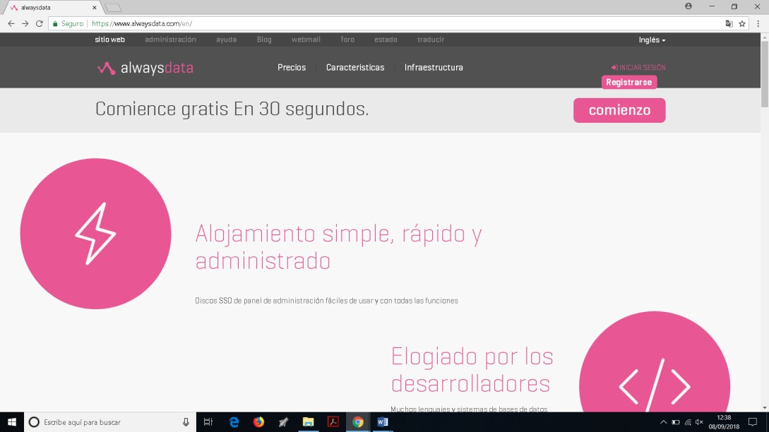

*Ilustración base de datos 1 Fuente. Propia*

Se ingresa a la plataforma con un usuario y contraseña ([preventasapp@gmail.com](mailto:preventasapp@gmail.com) - pr3v3nt45).

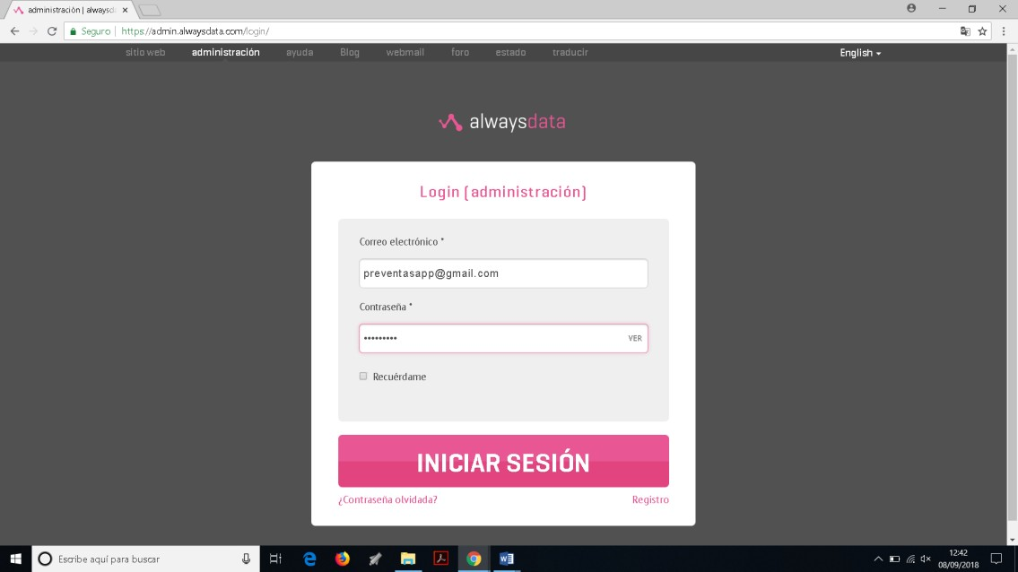

*Ilustración base de datos 2 Fuente. Propia*

Se muestra el perfil del usuario donde se puede visualizar la base de datos, para ello debe ir a la opción MySQL.

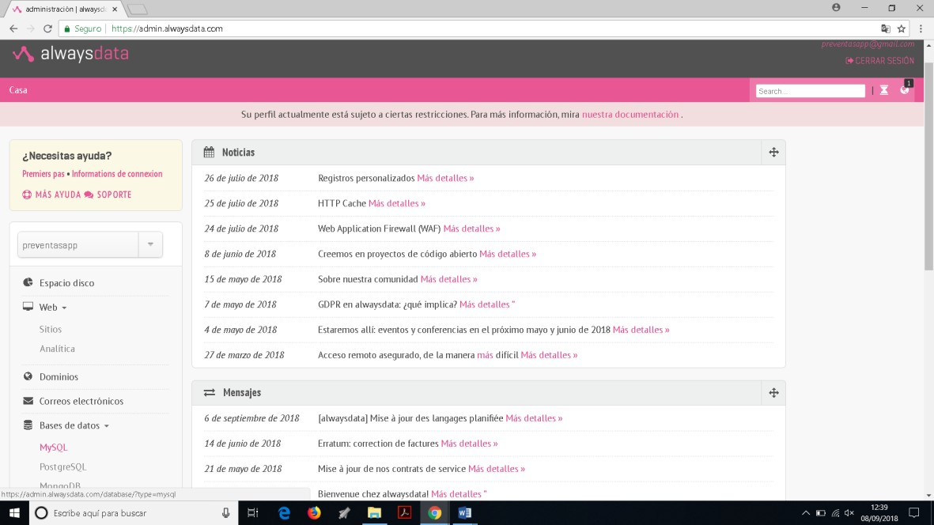

*Ilustración base de datos 3 Fuente. Propia*

Luego se muestra otra interfaz donde describe las caracteristicas de la conexión, antes de acceder a la base de datos se debe tener un numero unicode usuario por seguridad. Para obtener el numero se hace clic en la opcion Gestion de los usuarios

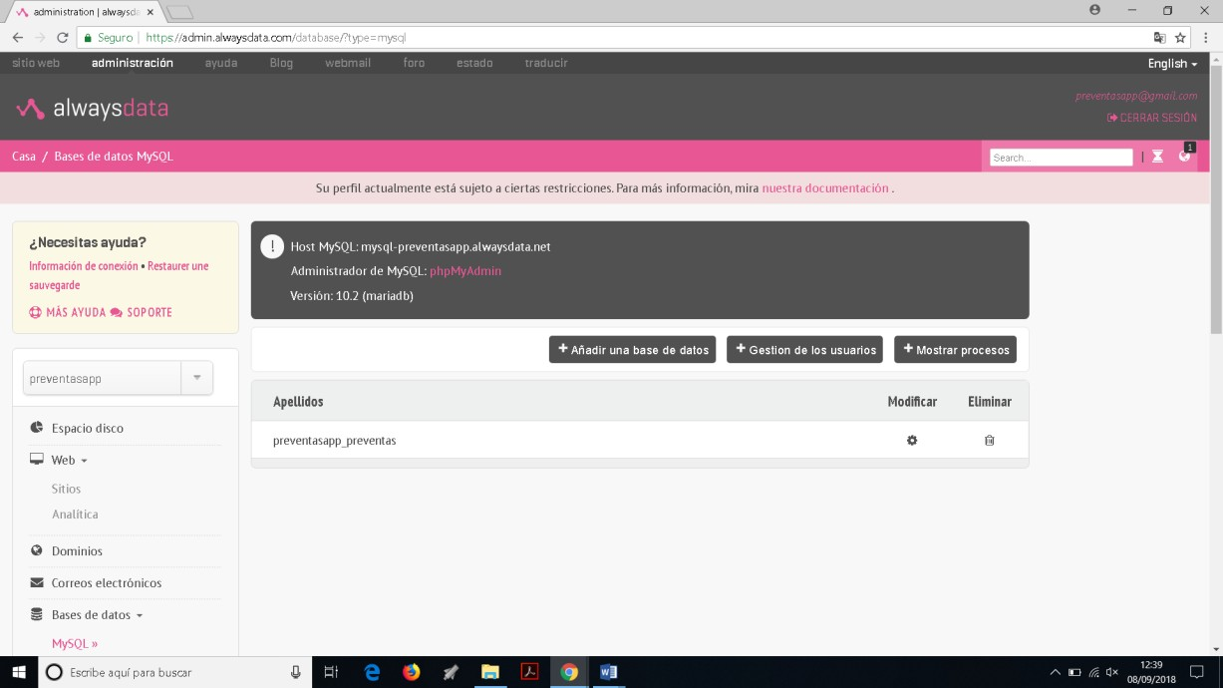

*Ilustración base de datos 4 Fuente. Propia*

Al hacer clic en la opción Gestión de usuarios se muestra la lista de números de usuarios, donde se toma en cuenta el numero para acceder finalmente a la base de datos.

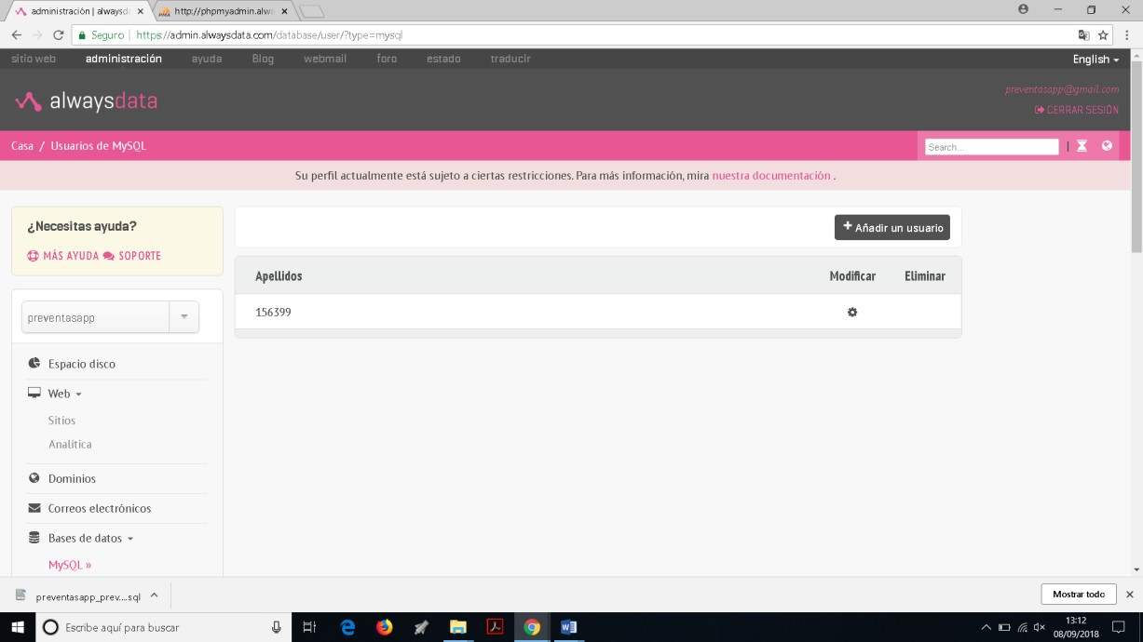

*Ilustración Base de datos 5 Fuente. Propia*

Teniendo en cuenta el número de usuario y la misma contraseña de la plataforma, se procede acceder a la base de datos. (156399 - pr3v3nt45). También se puede ingresar directamente a la base de datos ingresando al enlace [https://phpmyadmin.alwaysdata.com](https://phpmyadmin.alwaysdata.com/) donde se mostrara la siguiente ventana.

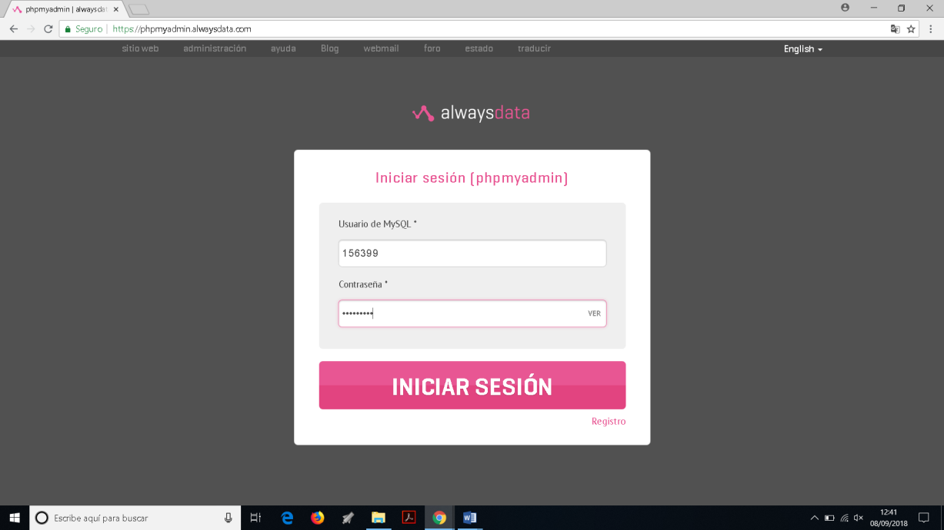

Al ingresar se visualiza el gestor de base de datos phpmyadmin, donde se puede encontrar la base de datos del sistema, para ello se selecciona para proceder a generar la copia de seguridad.

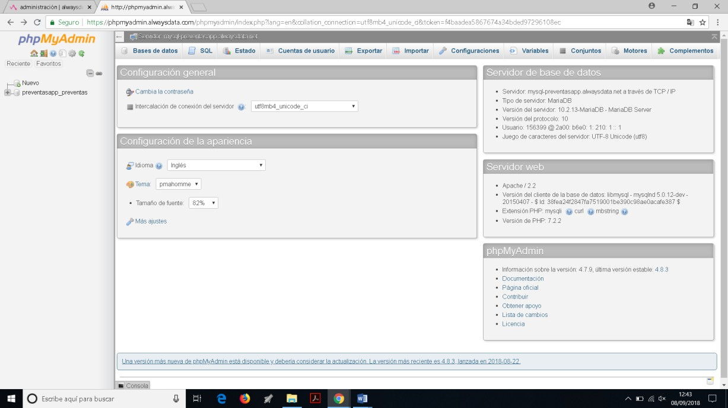

*Ilustración Base de datos 7 Fuente. Propia*

Luego de seleccionar la base de datos, se hace clic en la opción Exportar o Export.

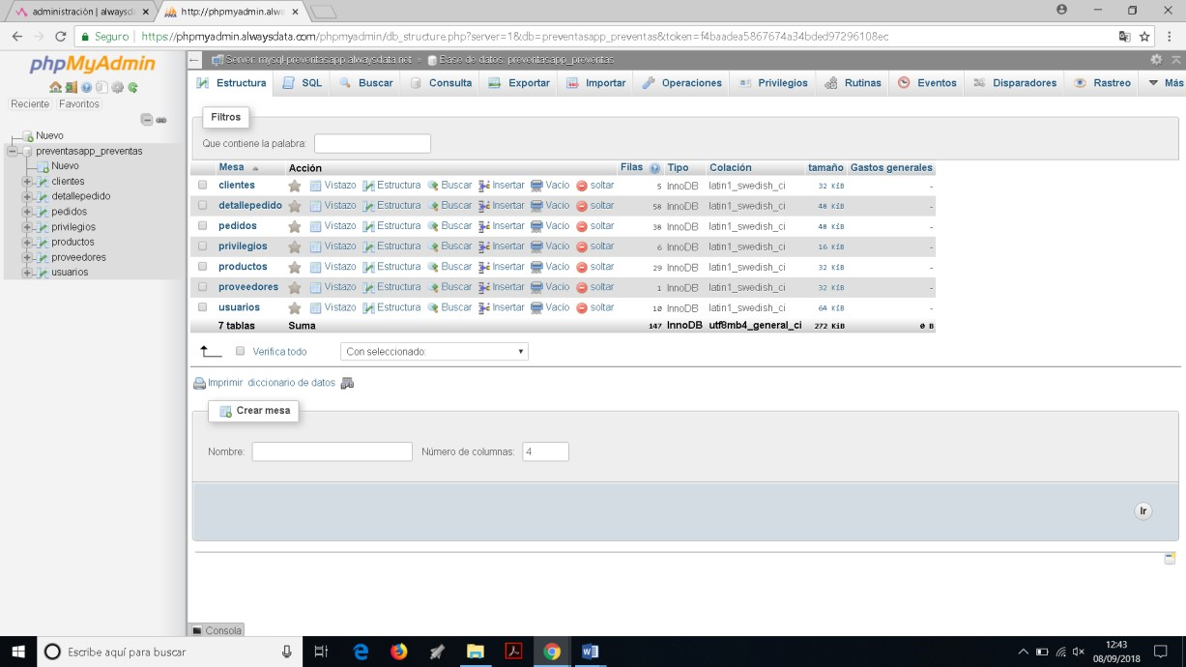

Se visualiza una ventana donde se escoge el formato de la base de datos a descargar y luego se hace clic en el botón Ir o Go.

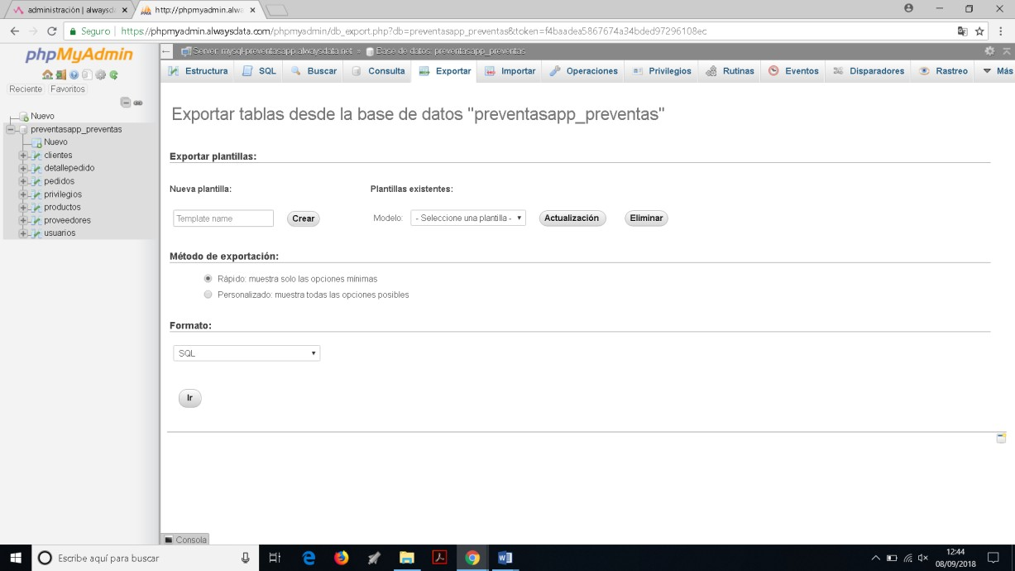

*Ilustración Base de datos 9 Fuente. Propia*

Luego de hacer clic en el botón Ir, se inicia la descarga de la copia de seguridad.

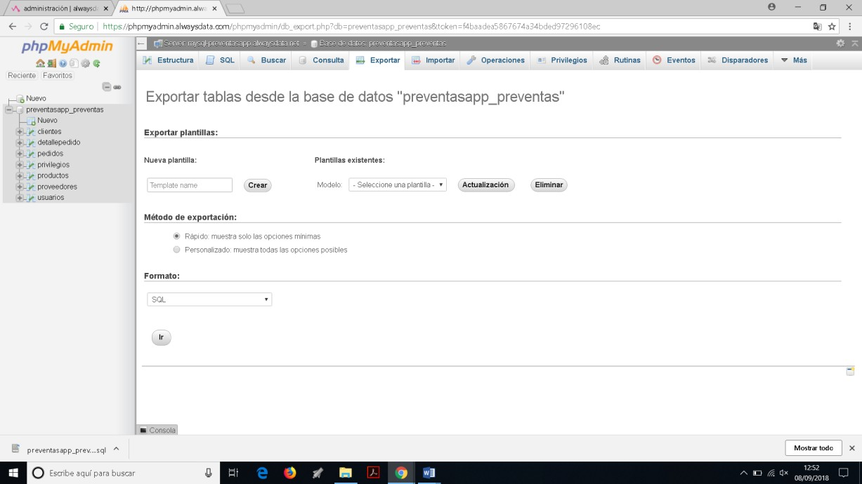

*Ilustración Base de datos 10 Fuente. Propia*

De forma predeterminada la copia de seguridad quedara almacenada en la carpeta de descargas del equipo.

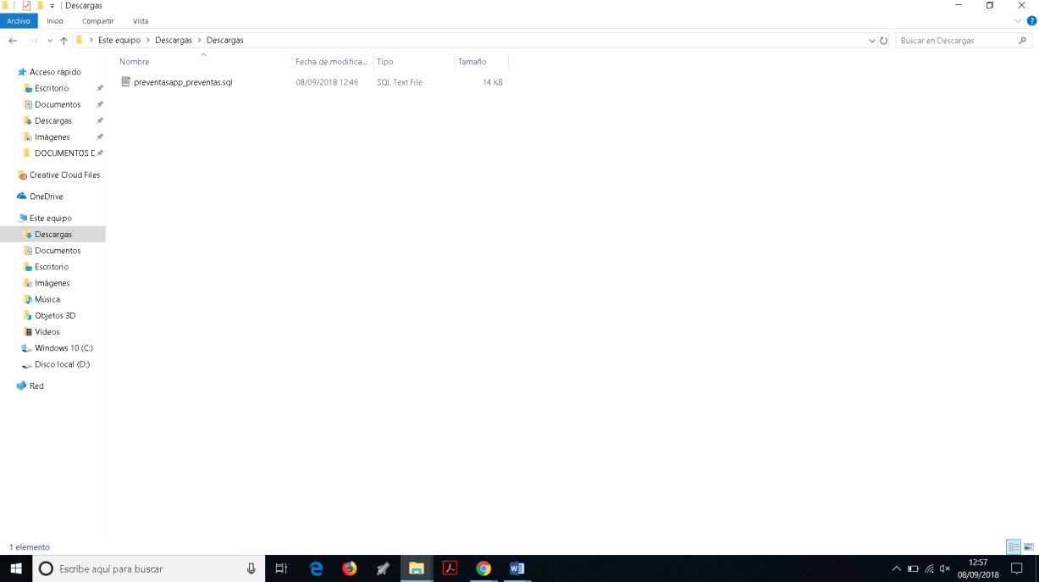

*Ilustración Base de datos 11 Fuente. Propia*

# Restauración de la base de datos

Luego de generar un archivo del proceso de la copia de seguridad, para proceder con la restauración de la base de datos, se hace clic en la opción Import o Importar, donde luego se hace clic en la opción “Seleccionar archivo” el cual se selecciona el formado de la base de datos a restaurar.

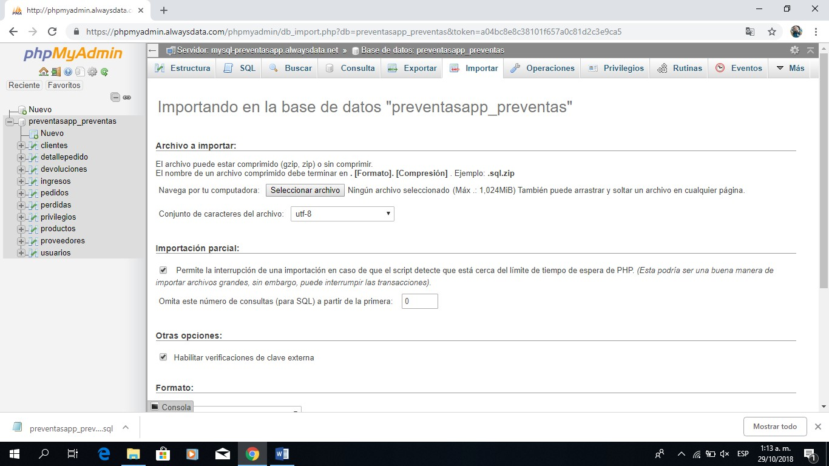

*Ilustración base de datos 12 Fuente. Propia*

Luego se muestra una ventana, donde se debe ubicar el formato de la base de datos para luego seleccionarlo e importarlo, haciendo clic en abrir.

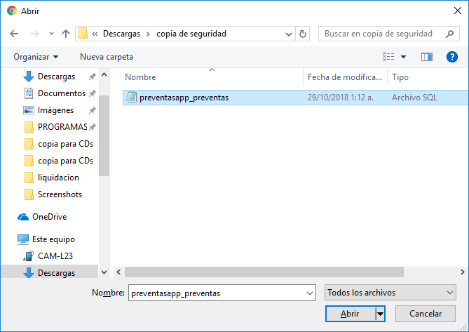

*Ilustración base de datos 13 Fuente. Propia*

Luego de importar el formato de la base de datos, se confirma con el nombre del archivo.

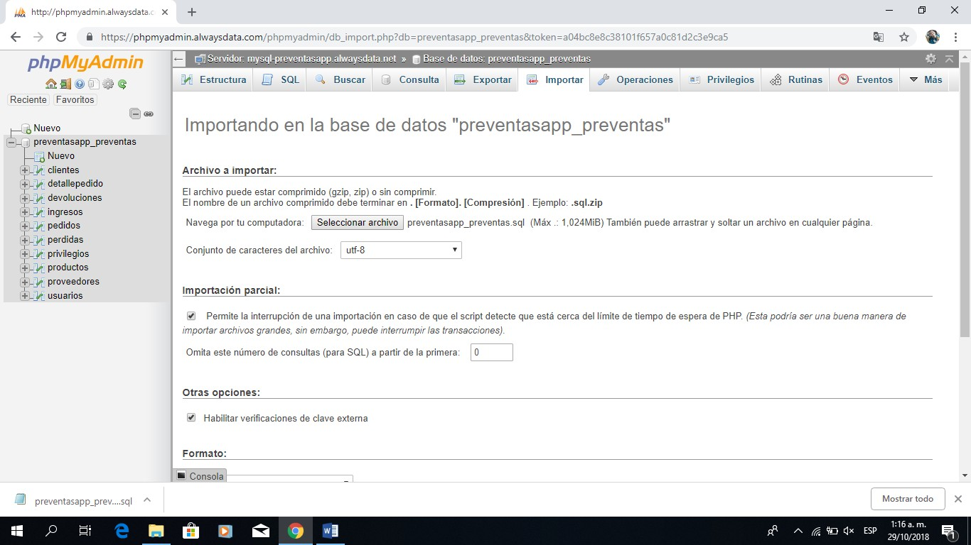

*Ilustración base de datos 14 Fuente. Propia*

Para finalizar la importación o restauración de la base de datos, se dirige a la parte inferior de la página para luego hacer clic en el botón Ir o Go.

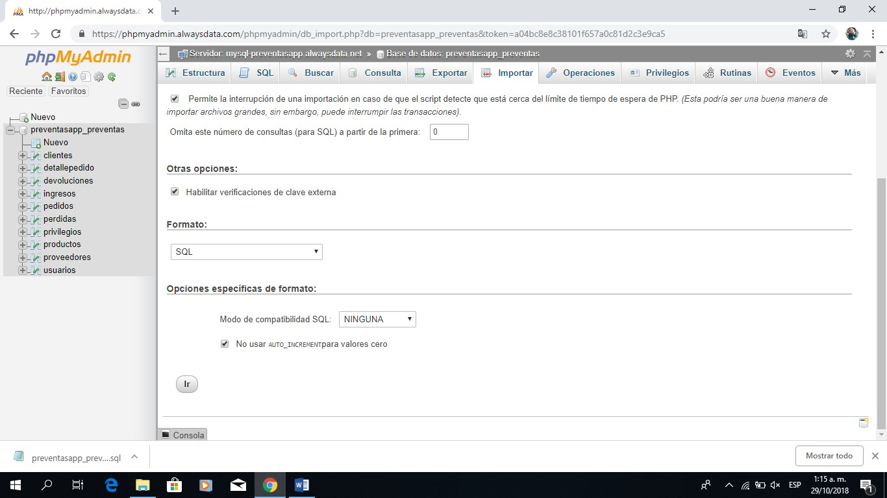

*Ilustración base de datos 15 Fuente. Propia*